SEMANA DE FERIA 2020
Del 25 al 27 de mayo

CIENCIAS SOCIALES : TEMA 5º
LA TIERRA: UN PLANETA ÚNICO
VIDEO:
El Sistema Solar | Videos Educativos para Niños - YouTube

Nuestro Sistema Solar: se le ve brillar como una estrella.

El sistema solar
El sol es una estrella y alrededor de el giran 8 planetas, todos juntos forman el sistema solar. Gracias al sol tenemos la luz y el calor que los seres vivos (humanos, animales y plantas) necesitamos para poder vivir.
Durante el día la luz del sol es tan fuerte que no deja que veamos el resto de estrellas. Además el sol es la estrella más cercana a la Tierra.
LOS PLANETAS
Cada uno de los 8 planetas es diferente al resto, desde el tamaño y la apariencia hasta sus propiedades, nuestro planeta que ya sabéis que es la Tierra es el único del sistema solar en el que es posible la vida.
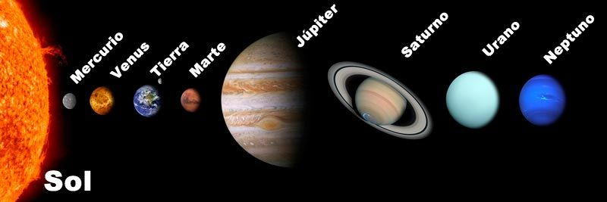
Todos los planetas giran alrededor del sol, la Tierra tarda un año en dar una vuelta completa, durante la vuelta se dan lugar las 4 estaciones: primavera, verano, otoño e invierno.
Ya te habrás fijado en las diferencias que existen entre las estaciones del año, por ejemplo, en verano los días son más largos y hace más calor, mientras que en invierno los días son más cortos y hace más frío.

Movimientos del planeta Tierra

1.-MOVIMIENTO DE TRASLACIÓN
La Tierra gira alrededor del sol, y en realizar una vuelta completa tarda un año, y durante se año se dan las cuatro estaciones, que duran tres meses cada una: primavera, verano, otoño e invierno.

2.-MOVIMIENTO DE ROTACIÓN

Además la Tierra gira sobre sí misma y tardar en dar una vuelta completa 24 horas, es decir, un día completo. A este movimiento se le conoce con el nombre de «rotación«. Mientras gira siempre hay una parte del planeta que recibe la luz del sol y otra que no, en la parte que lo recibe será de día mientras que en la otra será de noche.
ACTIVIDADES
1.-INVESTIGA SOBRE LAS ESTACIONES DEL AÑO Y DESCRIBELAS
3.-PLASTICA : HAZ UN DIBUJO RELACIONADO CON LA FERIA DE MAYO y di si dicha actividad se realiza de día o de noche

LENGUA: TEMA 10
Estudio de la página 170: LA COMA
Ejercicio de la página 176 : 2,4,8 y 9
ACABAMOS ASI EL TEMA 10 Y NOS QUEDA SOLO PARA JUNIO EL 11 Y 12 DE LENGUA CASTELLANA

MATEMATICAS : TEMA 11 LAS MEDIDAS DEL TIEMPO

ESTUDIARRRR

Ejercicio 3.-
3.-

Bueno chicos y chicas de 3º C con esto queda finalizado el tema 11 de matemáticas , el tema 12 de matemáticas lo tenemos dado, así como el tema 9 de fracciones y números decimales
Lo único que nos queda que dar es el tema 10 de unidades de medida que lo daremos en el mes de junio
CON TODO ESO HEMOS FINALIZADO EL TEMARIO DE MATEMÁTICAS Y TODITO ENTEROOOOOO ¡!!!!!
SOIS UNOS CAMPEONES Y CAMPEONAS ¡!!!!!

Un fuerte abrazo

